Тренировка 2

1.Прыжки через скакалку или на месте 200 раз.

2.Общеразвивающие упражнения (каждое упражнение по 10 повторений ).

3.Попеременные выпады 3х10 повторений.

4. Статодинамические приседания (двигайтесь в ограниченном диапазоне, чуть задерживаясь в нижней точке, спину держим ровно, пятки не отрываем от пола) 3х10 повторений.

5. Упражнения для укрепления стопы подъём на носках с весом 3х30 повторений.

6.Отжимания от пола (девочки 3х10 раз, мальчики 3х15 раз).

7.Упражнения для укрепления мышц пресса 3х20 повторений.

8.Упражнения для укрепления мышц спины 5х20 повторений.

9. Упражнения на расслабление и растяжку 15 минут.

ТЕМА 1: Кроссовый бег: дистанции, особенности, виды

Что такое кроссовый бег

Кроссовый бег – это бег по пересечённой местности, то есть по природной трассе, по траве, грунту, холмам. Это может быть лес, парк, нечто похожее на поле для гольфа.

Кроссовый бег как вид спортивной забавы с определёнными правилами родился в Англии 19 века. Участники crosscountryrunning должны были разделиться на две группы: воображаемые зайцы и воображаемые собаки. «Зайцы» убегали, оставляя за собой «следы», чаще всего это были куски бумаги. «Собаки» должны были выследить их и догнать. Первые забеги такого типа начались в 1830-е гг, а через 30 лет, в 1867 году, были утверждены национальные состязания за чемпионские титулы.

Конечно же, игры проходили на природной территории, потому что она подходит под задумку «охоты», да и других мест для бега особо не было. Примерно в таком виде кроссовый бег пришёл в нашу современность – быстрый, активный забег на природе.

Особенности кроссового бега

Чтобы понять особенности кроссового бега, проще всего сравнить его с трейлом. Трейлы тоже бегают по холмам и пересечённой местности, но трейловые забеги продолжительнее, а ландшафт более крутой. В случае с трейлом это чаще всего горы, иногда с большим набором и перепадом высоты. Трейлы также бегают в пустынях.

Дистанции на трейле всегда больше, некоторые забеги длятся часы и сутки. Если видите забег на 12 и более километров на природной территории, то это уже не кросс – это трейл.

Трейловые трассы почти всё время проходят там, где есть речки, грязь, сложный ландшафт, для прохождения которого иногда нужно переходить на шаг. В кроссовом беге на трассах тоже могут встречаться речки и грязевые участки, но соревнования проводятся исключительно на грунте, пусть и холмистом.

Кроссовый бег относится к легкоатлетической дисциплине. У него есть общие рекомендации по продолжительности и особенностям трассы, хотя строгая международная стандартизация невозможна. Международная организация легкоатлетических федераций (IAAF) даёт лишь рекомендации относительно кроссового бега, так сказать – идеальной трассы.

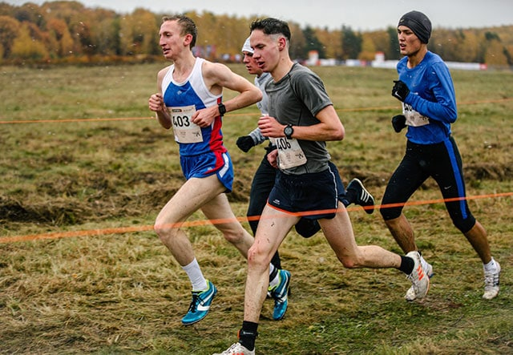

Виды кроссового бега

Повторим, что международного общепринятого стандарта кроссового забега нет – слишком отличаются природные ландшафты и погодные условия в разных регионах. Но IAAF так описывает идеальную трассу на кроссовом забеге:

Это типичный лесопарк с относительно небольшим перепадом высот или типичное поле для гольфа. Кстати, за рубежом на полях для гольфа часто разрешается проводить кроссовые забеги. В общем, кроссовый забег – это природная территория, по которой сможет проехать, например, горный велосипед.

Это последовательность естественных препятствий в виде холмов и иногда рек, которые требуют от спортсмена смены тактики бега, но позволяют поддерживать ровный темп. Отрезки со сменой ландшафта примерно равны, но превалирует сложный рельеф, то есть ровные участки короче холмистых.

Это травянистая трасса с минимумом дорог, в идеале без них либо по грунту.

Это круги от 1750 до 2000 метров. Такие циклы делают на международных соревнованиях.

Трасса должна иметь от 400 до 1200 м ровного участка на старте до первого поворота, чтобы избежать столпотворения участников и падений.

Старт происходит одновременно для всех участников с одной линии или дуги по выстрелу судьи.

На финише бегун пересекает линию и уходит по отдельному коридору, как и на любых соревнованиях по бегу.

Забеги-кроссы проводятся весной или осенью.

Так выглядит классический кроссовый забег. От одного соревнования к другому варьируются дистанции и местность, а также погодные условия. Но чаще всего дистанции на кроссах бывают не больше 12 километров.

Техника кроссового бега

Техника кроссового бега в основах мало чем отличается от обычной [техники бега](https://marathonec.ru/pravilnaya-texnika-bega/) – требования к движениям рук и ног те же. Между тем, физика бега будет меняться на протяжении всей дистанции, в зависимости от бега вверх или со спуска, также будет меняться степень нагрузки и механика бега.

В отличие от шоссейного бега, на кроссе иная постановка стопы. В кроссовом беге нога опускается на землю всей стопой и даже с особым акцентом на пятку. Во-первых, вниз с горки с носка не побежать. Во-вторых, большая площадь постановки стопы даёт большую устойчивость на скользкой траве или грязи.

В целом, на кроссовом забеге от бегуна требуется не столько идеальная техника, сколько сиюминутная смена тактики и умение видеть то, что под ногами. Корни, камни, шишки, лужи и грязь заставляют спортсменов быстрее соображать, куда именно поставить ногу, а не как.

От бегуна на кроссе требуется большая сила и выносливость ног, сила голеностопных суставов, мышц бёдер, чтобы преодолевать холмистые препятствия. Нужны развитые мышцы корпуса, которые помогут сохранять равновесие и устойчивость.

Так что участникам кроссов имеет смысл делать упор на общую физическую подготовку, силовые тренировки, плиометрические упражнения, обращать внимание на тренировку мышц-стабилизаторов, укрепления мышц стопы и кора. Имеет смысл также делать взрывные упражнения, вроде бёрпи, выпрыгивания из приседа и прыжковые выпады.

Ещё один аспект подготовки – пробежать кросс хорошо не получится, если не тренироваться на пересечённой местности. Научиться бегать по траве, неровной дороге, перепрыгивать корни и ямы можно только в том случае, если бегать в лесопарке или в лесу.

На самом забеге значение имеет индивидуально подобранная стратегия забега. Особенность трассы, которая начинается с ровного участка, позволяет стартовать быстро, а при грамотной подготовке и правильном распределении сил на забеге одинаковый темп получится поддерживать на всей дистанции – с усиленной работой, забегая вверх на холм и отдыхая на спуске с холма.